**Муниципальное общеобразовательное учреждение гимназия № 2**

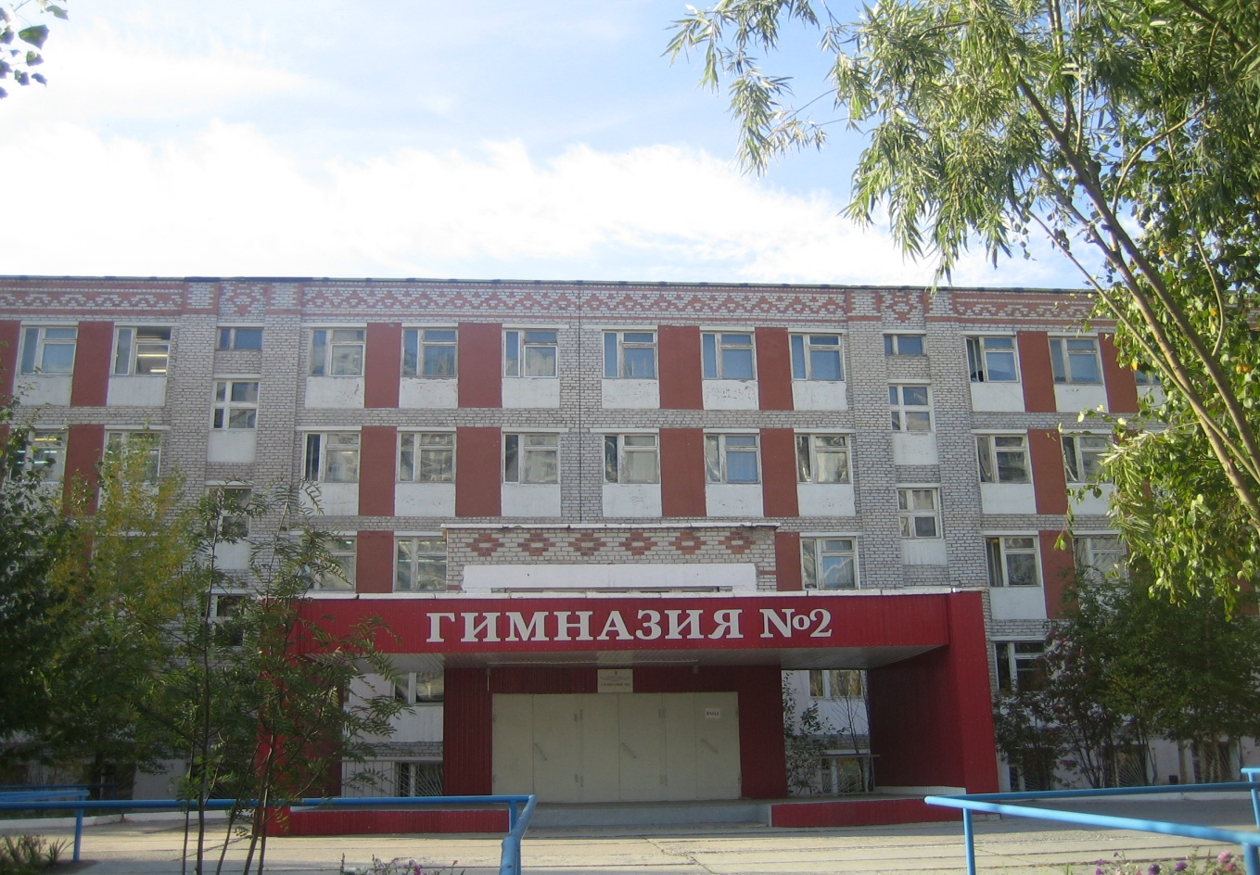

**Инновационный творческий проект**

**«СОДРУЖЕСТВО»**

***Руководитель***

***О.А.Шабалина,***

***учитель начальных классов***

**г. Нижневартовск - 2009**

***Вкладывайте в своих детей сегодня, чтобы Вы могли гордиться ими завтра!***

***Ни для кого не секрет, что помимо экономических трудностей Россия в конце XX начале XXI веков переживает кризис воспитания подрастающего поколения. Нарушились традиции, порвались нити, которые накрепко связывали старшее и младшее поколения.***

***Поэтому так важно в наши дни возродить преемственность поколений, передать подрастающему поколению те нравственные устои, патриотические настроения, которые пока ещё живы в людях старшего поколения, вынесших из общественных катаклизмов чистоту помыслов, чувство любви к Отечеству, к своему народу, заряд оптимизма. Безжалостное обрубание своих корней, отказ от народности в воспитательном процессе ведёт к бездуховности, отбивает у детей желание проявлять себя творчески.***

***На современном этапе главная задача художественно-эстетического и нравственного воспитания подрастающего поколения – повернуться лицом к народной музыке, фольклору, начиная с раннего детства.***

***Будущее общества в социальном и культурном плане определяется сохранением исторических и национальных корней. Сегодня практически каждый понимает, что это во многом зависит от того, научимся ли мы понимать и ценить те духовные и нравственные традиции, которые достались нам в наследство от предыдущих поколений.***

***Цель проекта – посредством взаимодействия различных видов искусств и спорта, понимания учащимися окружающей действительности, осмысления исторического развития народной культуры способствовать решению проблемы формирования творчески активной личности, целостного развития личности.***

***В отличие от традиционных принципов межпредметных связей, свойственных для современной школы, решается комплексный подход на принципиально ином, качественном уровне – взаимосвязи художественной, спортивной деятельности с общим развитием личности, с познанием детьми окружающего мира.***

***В основу экспериментального учебного плана положен принцип активного воздействия на формирование личности ребёнка очень действенного сочетания в процессе обучения двух блоков предметов – общеобразовательных и дополнительных. Общеобразовательный блок – школьный компонент (обучение по программе «Школа – 2100»). Дополнительный блок - блок специальных предметов (художественно-эстетическое, музыкальное, спортивное образование).***

***Главный принцип организации образовательного процесса – это равенство основного и дополнительного образования и их взаимодополнение.***

***Этапы реализации проекта***:

***Структура проекта***

***Кураторы направлений***

***инновационного творческого проекта «Содружество»***

***Каждое структурное подразделение имеет свой педагогический коллектив.***

1. ***Интеллектуальное направление.***

|  |  |  |
| --- | --- | --- |
| **№** | **ФИО кураторов** | **Должность, звание** |
| 1 | Шабалина Ольга Александровна | Учитель начальных классов, I квалификационной категории |
| 2 | Гребенюкова Наталья Владимировна. | Воспитатель группы продлённого дня высшей квалификационной категории |
| 3 | Орпанен Анжелика Валерьевна | Учитель английского языка МОУ гимназия № 2 высшей квалификационной категории |
| 4 | Яцина Татьяна Михайловна | Учитель английского языка МОУ гимназия № 2 высшей квалификационной категории |
| 5 | Симушина Светлана Вячеславовна | Учитель изобразительного искусства и художественного труда МОУ гимназия № 2 |
| 6 | Грязнов Владимир Сергеевич | Учитель физической культуры МОУ гимназия № 2 I квалификационной категории. |
| 7 | Галина Галия Кадировна | Учитель музыки МОУ гимназия № 2 высшей квалификационной категории |

1. ***Музыкальное направление (музыкальный фольклор):***

|  |  |  |
| --- | --- | --- |
| **№** | **ФИО кураторов** | **Должность, звание** |
| 1 | Рассохацкая Оксана Викторовна | преподаватель по классу фольклора, руководитель детского фольклорного ансамбля «Отрадушка», учитель высшей категории, кандидат культурологии |
| 2 | Шарафутдинов Руслан Маратович | преподаватель игры на народных инструментах, концертмейстер высшей категории |
| 3 | Васильева Ольга Владимировна | преподаватель по классу фольклора учитель второй квалификационной категории |
| 4 | Моргунова Наталья Вячеславовна | преподаватель по классу о фортепиано, теоретик, учитель I квалификационной категории |
| 5 | Чуйко Ольга Ивановна | преподаватель по классу по скрипки |

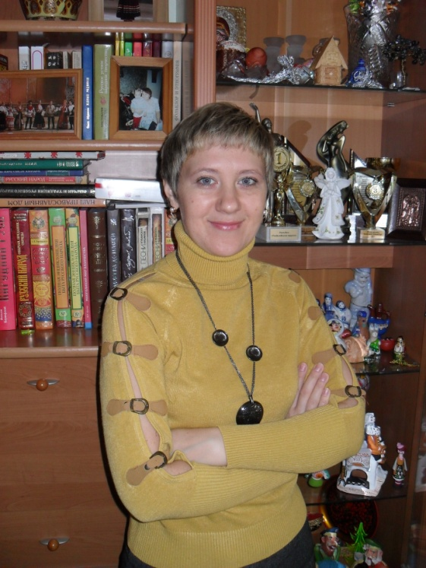

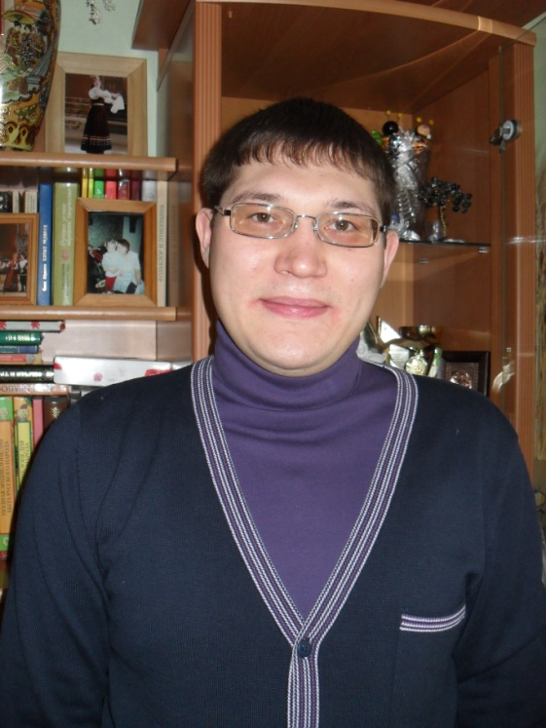

***3. Театральное направление.***

|  |  |  |
| --- | --- | --- |
| **№** | **ФИО кураторов** | **Должность, звание** |
| 1 | Наумова Наталья Ивановна | художественный руководитель городского Драматического театра, кандидат педагогических наук, заслуженный работник культуры РФ |
| 2 | Михеева Алёна Георгиевна | преподаватели по театральным играм, сценическому мастерству, актёр городского Драматического театра |
| 3 | Шемяков Виталий Викторович | преподаватели по театральным играм, сценическому мастерству, актриса городского Драматического театра |

***4. Спортивное направление.***

|  |  |  |
| --- | --- | --- |
| **№** | **ФИО кураторов** | **Должность, звание** |
| 1 | Креймер Игорь Александрович | директор городского Драматического театра, Вице-президент Федерации УШУ России, заслуженный тренер России, старший тренер сборной Югры по УШУ. |
| 2 | Назинкин Алексей Александрович | тренер по УШУ, чемпион мира и Европы, абсолютный чемпион России, мастер спорта России международного класса. |

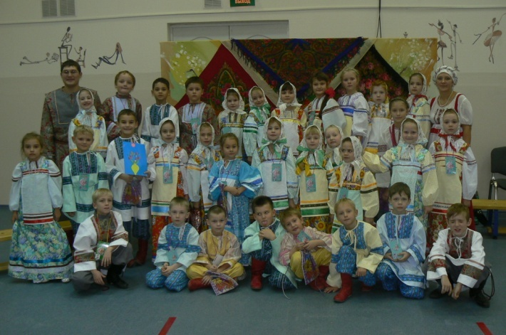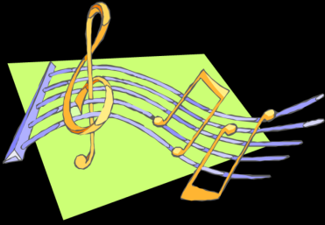***Музыкальный фольклор направлен на формирование у детей понимания целостности эстетической культуры в процессе развития исторической памяти, приобщения их к традиционной музыке.***

***Включение учащихся в творческий процесс осуществляется в ходе воспроизведения фольклорного материала в игровой форме с использованием музыкальных сказок, пословиц, загадок, проигрывания обрядов, связанных с праздниками народного календаря.***

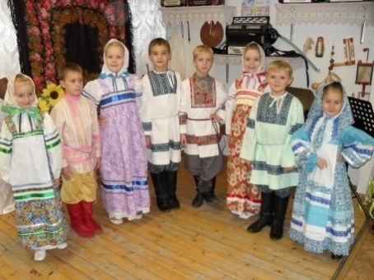***Главное содержание занятий музыкального фольклора составляет пение и участие детей в игровой обрядности.Используется культурно-образовательный подход, когда содержание образовательного процесса максимально наполняется русским и этнографическим и историческим материалом. Широко используются русские народные песни, музыка, хоровое пение, былины, а также родиноведческий материал.***

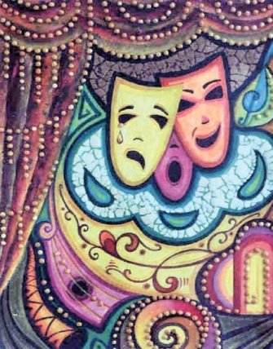Методика ***развития творческих способностей ребёнка средствами*** ***театрального искусства включает в себя систему театрально- эстетического воспитания, разработанную профессором, театральным педагогам М.П. Стуль, систему, созданную в НИИ художественного воспитания АПН России.***

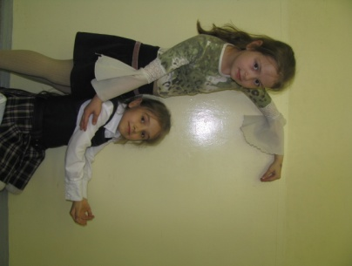***Тематический план и программа курса «Театральные игры» включают теоретическую и практическую подготовку учащихся.***

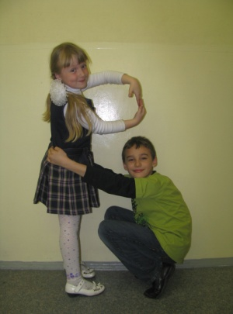***Ведущими проблемами курса являются: познание окружающего мира через театр, организация самосознания личности посредством театра, повышение уровня креативности.***

***Задачами курса обучения являются: формирование способности творческого восприятия окружающего мира, развитие эмоционального мира, коммуникативных способностей, навыка слогового и звуко-буквенного анализа, обогащение словарного запаса, развитие памяти, природных задатков ребёнка.***

***Одним из важнейших и обязательных методов в работе является метод практического обучения и воспитания. Он заключается в том, что после каждого года обучения учащиеся реализуют свои познания и умения в творческом показе, работе над спектаклем. Работая коллективом, они обучаются общению друг с другом, учатся друг у друга. Идёт коллективное мышление и коллективное творчество.***

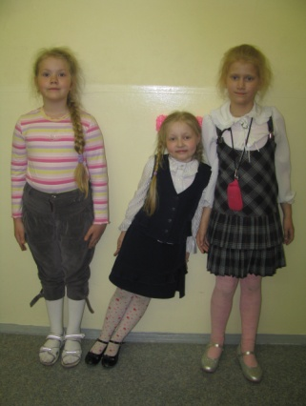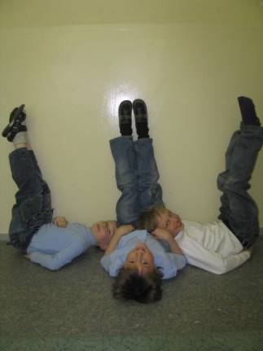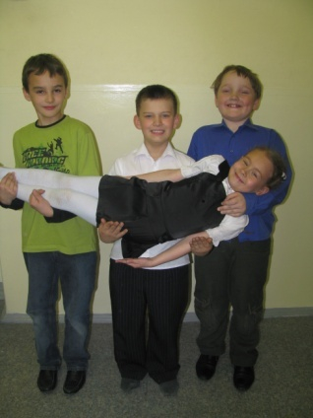

***Задачей физического воспитания детей является правильное физическое развитие, укрепление здоровья, а также вооружение жизненно важными двигательными навыками и обеспечение высокой физической работоспособности.   
Решающим фактором, обеспечивающим нормальное физическое развитие школьников, служит физическое воспитание, в котором большое место занимают физические упражнения.***

***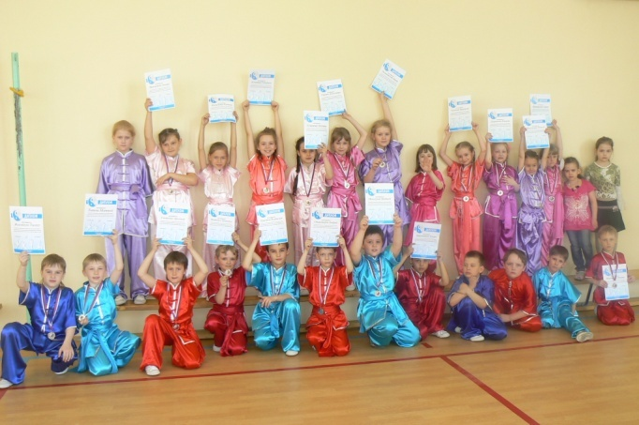 Во все времена в Китае люди, добившиеся в жизни значительных успехов, достигшие высокого положения в обществе, занимались ушу.  Исторически ушу зарождалось как система знаний, обеспечивающая тотальное выживание в любых условиях. Обязательной составляющей этой системы являлась такая подготовка, которая развивала его способность к моментальному принятию наилучшего решения и мгновенному действию. Затем следовали методики, позволяющие восстановить затраченные ресурсы и развить потенциальные (скрытые) возможности организма.     Давая определение ушу современным языком, можно сказать, что ушу – это система знаний, умений и навыков по ориентации в окружающей среде, ее преобразованию, а также по работе со своим организмом, дающая человеку в конечном счете возможности добиться удачи и счастья в этой жизни.***

***Основная задача обучения – это раскрытие человеком себя как свободной личности, его развитие и самореализация.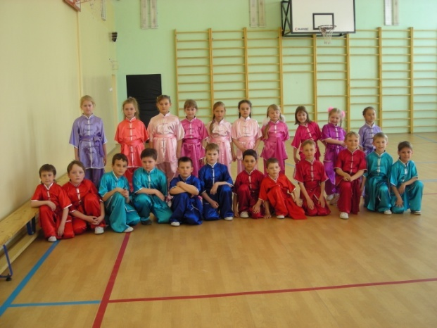 Также основными задачами Ушу являются: укрепление здоровья, продление жизни, самооборона (последнее — не во всех стилях).***

***Включает работу без оружия (тушоу) и работу с оружием (дайсе). То и другое существует в виде отдельных упражнений, технических комплексов (таолу) и произвольных упражнений.***

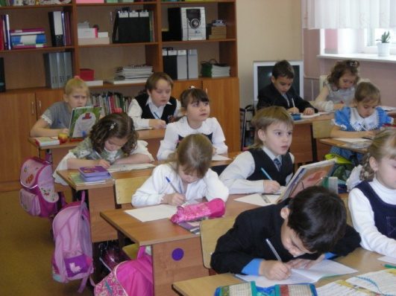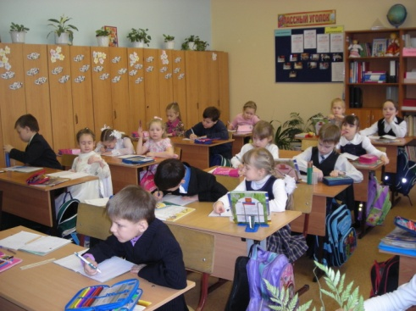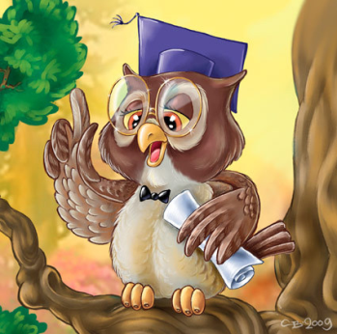***Умственное развитие включает в себя формирование познавательных процессов и способов умственной деятельности, усвоение и обогащение знаний о природе и обществе развитие познавательных интересов, развитие речи как средства познания, овладение способами умственной деятельности, к которым относятся такие действия, как анализ, синтез, сравнение, обобщение, классификация.***

***Решение этой задачи связано также с развитием умений принимать и понимать умственные задачи, выбирать способы их решения, планировать свою деятельность, оценивать результаты.***

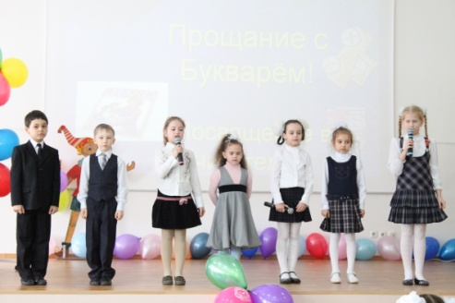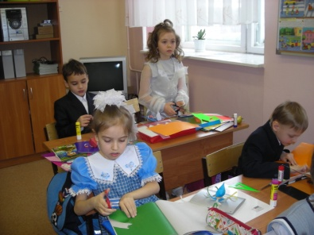***Умственное развитие ребенка невозможно без усвоения определенного объема знаний об окружающих предметах, природе, о человеке и его жизни в обществе. Овладение ими позволяет ребенку участвовать в повседневной жизни, строить свои взаимоотношения со взрослыми и детьми.***

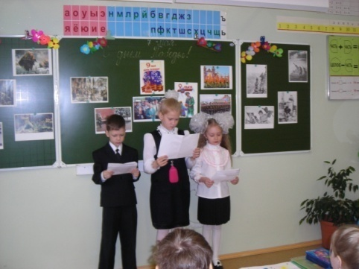***Умственное развитие ребенка не может протекать интенсивно без наличия у него познавательных интересов, т.е. стремления узнать новое, получить информацию о незнакомых объектах и явлениях. Познавательные стремления способствуют лучшему усвоению нового материала.***

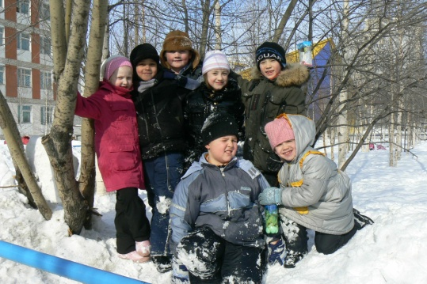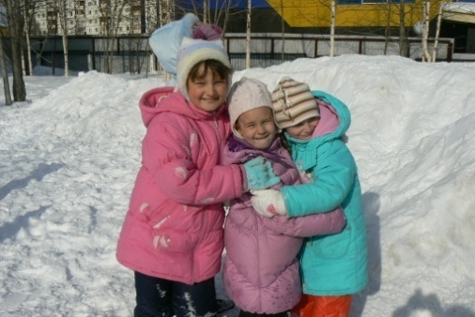***Итак,*** ***как уже было отмечено, народная культура является одним из наиболее важных средств в нравственно-эстетическом воспитании детей. Она формирует у ребёнка определённые жизненные идеалы, способствует активному личностному осмыслению действительности.***

***В результате реализации инновационного проекта «Содружество» происходит гармоничное, духовное, физическое, интеллектуальное, разностороннее развитие ребёнка, нацеленного на идеал «хорошего», «доброго», «прекрасного». Происходит воспитание в ребёнке чувства самоценности, осознание и понимание нужности трудовой подготовки, уважение к труду людей. Почитание родителей, близких, знание родословной своих предков, воспитание любви к родному дому, малой Родине.***

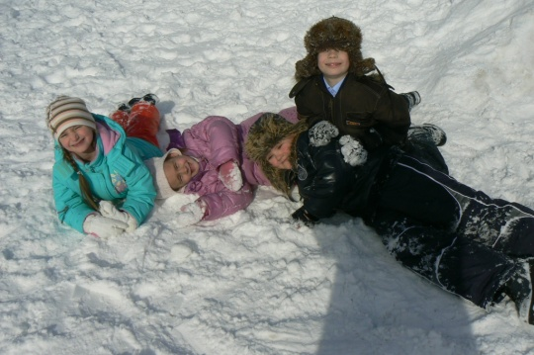***У учащихся развивается интерес к народной культуре, эмоциональная отзывчивость на прекрасное и безобразное в окружающей действительности. Обогащается интеллектуальная, информационная сторона развития учащихся.***

***Происходит приобщение детей к народной культуре. Формируется духовно-нравственное отношение к природе, обществу, себе.***

***В 2013 – 2014 и 2014 - 2015 учебных годах в данном проекте произошли изменения и дополнения в сфере кураторства, структуре и содержании проекта.***

***Структура проекта***

***1. Интеллектуальное направление.***

|  |  |  |
| --- | --- | --- |
| **№** | **ФИО кураторов** | **Должность, звание** |
| 1 | Шабалина Ольга Александровна | Учитель начальных классов, I квалификационной категории |
| 2 | Гребенюкова Наталья Владимировна. | Воспитатель группы продлённого дня высшей квалификационной категории |
| 3 | Пунтус Лариса Антоновна | Учитель начальных классов высшей категории |
| 4 | Пашинина Яна Петровна | Учитель английского языка МБОУ «Гимназия №2» I квалификационной категории |
| 5 | Береснева Ирина Аркадьевна | Учитель английского языка МБОУ «Гимназия №2» высшей квалификационной категории |
| 6 | Симушина Светлана Вячеславовна | Учитель изобразительного искусства и художественного труда МОУ гимназия № 2 |
| 7 | Галина Галия Кадировна | Учитель музыки МОУ гимназия № 2 высшей квалификационной категории |

***2. Музыкальное направление (музыкально-фольклорное отделение, инструментальное отделение):***

|  |  |  |
| --- | --- | --- |
| **№** | **ФИО кураторов** | **Должность, звание** |
| 1 | Шарафутдинова  Оксана Викторовна | преподаватель по классу фольклора, руководитель детского фольклорного ансамбля «Отрадушка», учитель высшей квалификационной категории, кандидат культурологии |
| 2 | Шарафутдинов Руслан Маратович | преподаватель игры на народных инструментах, концертмейстер высшей квалификационной категории |
| 3 | Шарафутдинова Гузель Нургалиевна | преподаватель сольфеджио, фольклорной хореографии высшей квалификационной категории |
| 4 | Хазеева Ирина Наильевна | преподаватель сольфеджио, фортепиано , кандидат педагогических наук кафедры музыкального образования НВГУ высшей квалификационной категории |
| 5 | Шкирта Ольга Наумовна | преподаватель по классу домра высшей квалификационной категории |
| 6 | Прохода Зинаида Витальевна | преподаватель по классу балалайка I квалификационной категории |
| 7 | Свентицкая Ирина Викторовна | Преподаватель по классу скрипка, фортепиано I квалификационной категории |

***3. Театральное направление.***

|  |  |  |
| --- | --- | --- |
| **№** | **ФИО кураторов** | **Должность, звание** |
| 1 | Хлебникова Евгения Александровна | преподаватель фольклорного театра, актриса городского Драматического театра |

***4. Художественное направление.***

|  |  |  |
| --- | --- | --- |
| **№** | **ФИО кураторов** | **Должность, звание** |
| 1 | Нарзяева Олеся Викторовна | Преподаватель художественного ремесла I квалификационной категории |

***Народное декоративно-прикладное искусство - одно из средств художественного воспитания школьников.***

***Знакомясь с народным искусством, дети учатся понимать прекрасное, узнают традиции, обычаи, особенности жизни, быта, передающиеся из поколения в поколение, усваивают эталоны красоты.***

***Дети знакомятся с разнообразием промыслов России, их особенностями, многообразием используемых материалов в изготовлении изделий народных мастеров, учатся на основе полученных знаний создавать свои узоры.***

***Занятия направлены на развитие творческих, интеллектуальных и эстетических способностей учащихся; создание условий для самореализации ученика в творчестве, воплощения в художественной работе собственных неповторимых черт, своей индивидуальности; познакомить с профессиями художника-дизайнера, оформителя; знакомство с творчеством народных умельцев города и области.***

